המרכז האוניברסיטאי אריאל בשומרון
החטיבה האקדמית - הפקולטה להנדסה

מבחן בקורס : הסתברות

מבחן לדוגמה 1
מספר הקורס 2-4210310-3
שם המרצה : אלכסנדר קפלונובסקי

הוראות כלליות:
- יש לענות על 5 מתוך 7 השאלות.
- נא לסמן על כריכת המחברת איזה שאלות בחרת.
- כל תשובה חייבת בנימוקים ברורים ומסודרים.
- חומר עזר: עד 2 עמודים בגודל A4 . מחשבון כיס רגיל (לא גרפי).
- משך הבחינה : 150 דקות.
__________________________________________________________________

שאלה מס' 1

מתוך 100 סטודנטים שהגיעו ליום הסטודנט:
53 מהם מניהול טכנולוגי (קטגוריה A),
46 מהם מעשנים (קטגוריה B),
55 מהם בעלי רכב פרטי (קטגוריה C),
11 מהם שייכים לקטגוריה A ו- B,
25 מהם שייכים לקטגוריה B ו- C,
33 מהם שייכים לקטגוריה A ו- C,
5 מהם לא שייכים לאף אחת מהקטגוריות.

א) חשב/י את ההסתברות שסטודנט שיידגם באקראי מהקבוצה הנ"ל ישתייך לאחת הקטגוריות בלבד.
ב) יהי X - משתנה מקרי הסופר את מספר הקטגוריות שישתייך הסטודנט הנדגם באקראי,
בנה/י את פונקצית ההסתברות של X. (מומלץ לשרטט דיאגרמת וון מתאימה)

פתרון:
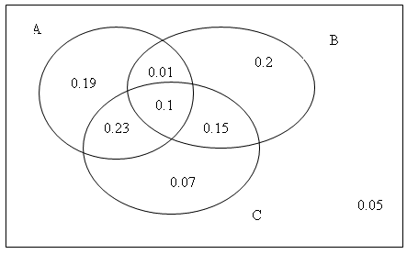

$$\begin{aligned}0\text{.}\text{95}=P\left(A∪B∪C\right)=0\text{.}\text{53}+0\text{.}\text{46}+0\text{.}\text{55}−0\text{.}\text{11}−0\text{.}\text{25}−0\text{.}\text{33}+P\left(A∩B∩C\right)⇒ \\ P\left(A∩B∩C\right)=0\text{.}1\end{aligned}$$
D={הסטודנט שייך לאחת מהקטגוריות}
$$P\left(D\right)=0\text{.}\text{19}+0\text{.}2+0\text{.}\text{07}=0\text{.}\text{46}$$
P(X=0)=0.05
P(X=1)=P(D)=0.46
P(X=2)=0.01+0.23+0.15=0.39
P(X=3)=0.1

שאלה 2

. בקופסה נמצאות 18 גולות: 5 ירוקות, 6 אדומות ו - 7 צהובות. מוציאים באקראי 6
גולות. מה ההסתברות:
א. שכולן בעלי אותו צבע?
ב. שכל שתיים בצבע אחר?
ג. שארבע מהגולות צהובות?
פתרון:

במגירה יש סה"כ 18 גולות, מתוכם צריך לבחור 6 ולכן גודל מרחב המדגם $Ω=C_{\text{18}}^{6}=\text{55692}$
א. לבחור 6 גולות אדומות יש$A_{1}=C_{6}^{6}=1$ אפשרויות, לבחור 6 גולות צהובות יש $A_{2}=C_{7}^{6}=7$ אפשרויות. אי אפשר לבחור 6 גולות ירוקות. שוב אילו מאורעות זרים שאפשר לחבר את הסתברותם, ונקבל שההסתברות היא:
$P(A)=\frac{|A|}{|Ω|}=\frac{1+7+0}{\text{18564}}=0\text{.}\text{0004}$.

ב. את הסתברותם, ונקבל כל שתיים בצבע אחר:
$P(A)=\frac{C_{5}^{2}C_{6}^{2}C_{7}^{2}}{\text{18564}}=\frac{\text{10}∗\text{15}∗\text{21}}{\text{18564}}=0\text{.}\text{17}$.

ג. לבחור 6 גולות צהובות יש $A_{2}=C_{7}^{4}=\text{35}$
לבחור 6 גולות לא צהובות יש $A_{2}=C_{\text{18}−7}^{6−4}=C_{\text{11}}^{2}=\text{55}$
$$P(A)=\frac{C_{7}^{4}C_{\text{11}}^{2}}{\text{18564}}=\frac{\text{35}∗\text{55}}{\text{18564}}=0\text{.}\text{10}$$

שאלה 3

2% מאוכלוסיה סובלים ממחלת דם בצורה קשה, 10% בצורה בינונית ול 88% אין מחלה בכלל. חוקרים פיתחו מכשיר חדש לבדיקת קיום המחלה. הסתברות שבדיקה באמצעות המכשיר תצביע חיובית
(מחלה קיימת) היא 0.9 אם הנבדק סובל קשה מהמחלה, 0.6 אם הנבדק סובל בינונית, ו 0.1-אם
לנבדק אין מחלה בכלל.
נעשתה בדיקה לאדם שנבחר מקרית מאוכלוסיה והמכשיר הצביע חיובית. מהי ההסתברות שנבדק זה
סובל ממחלת דם בצורה קשה?

פתרון:

נגדיר את המאורעות הבאים} = A1 :אדם סובל ממחלה} = A2 ,{אדם סובל ממחלה בצורה בינונית}
} = A3לאדם אין מחלה כלל {
} = B מכשיר הצביע חיובית}
נתון כי
.P(A3 ) = 0.88 ,P(A2 ) = 0.1 ,P(A1 ) = 0.02
גם ידוע כי
P(B / A1 ) = 0.9; P(B/A2)= 0.6; P(B/A3) = 0.1
על פי משפט בייס .P(A1 / B) צריך לחשב .P(B/A)
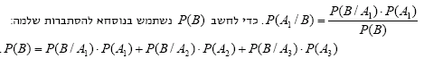
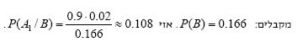

שאלה 4

אם ידוע שמספר פניות בדקה למודיעין של שירותי טלפון מתפלג פואסונית עם ממוצע של 5 פניות
בדקה אחת, מהי ההסתברות
א. שבין השעה 10:00 ל 10:01- לא תתקבל אף פנייה?
ב. שבדקה הזאת יתקבלו לכל היותר 3 פניות?
ג. שבמשך 2 דקות לא תכנס אף שיחה?
ד. שבשעה הראשונה יכנסו 333 שיחות?
ה. מהי התוחלת של מספר פניות הנכנסים ב- N דקות?.

פתרון:

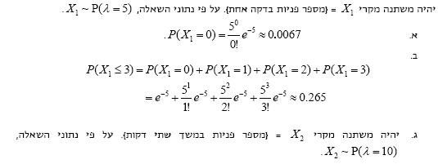
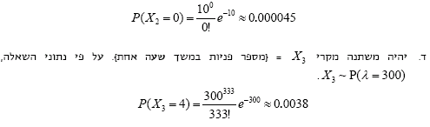

ה. X~P(λ=5) בדקה
X~P(λN) ב- N דקות
לפי נוסחה לתוחלת של התפלגות פואסון: λN E[X]=

שאלה 5

נתונה פונקציה הצפיפות של משתנה מקרי X
$$f_{X}(x)=\begin{aligned}\left\{c(1−x^{4}),−1≤x≤1 | \right.\end{aligned}$$
א. מצא/י את הקבוע $c$
ב. מצא/י את התוחלת E[X] ואת השונות .Var[X]
ג. מצא/י את הפונקציה התפלגות מצתברת.
ד. חשב/י: P(|X|<0.5/X<0.25)

פתרון:

א). $\int_{−∞}^{+∞}{f_{X}(x)\text{dx}}=c\int_{−−1}^{1}{(1−x^{4})\text{dx}}=c\left(x−\frac{x^{5}}{5}\right)=c\frac{8}{5}=1⇒c=\frac{5}{8}$
ב). $F_{X}(x)=\int_{−∞}^{x}{f_{X}(t)\text{dt}}=\int_{−1}^{x}{\frac{5}{8}(1−t^{4})\text{dt}}=\frac{5}{8}{\left(t−\frac{t^{5}}{5}\right)}_{−1}^{x}=1⇒F_{X}(x)=\begin{aligned}\left\{\frac{5}{8}\left(x−\frac{x^{5}}{5}\right)+\frac{1}{2},−1<x≤1 | \right.\left\{0,x≤−1 | \right.\end{aligned}$
ג).
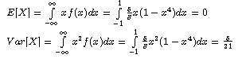

ד).
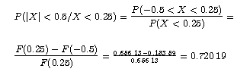

שאלה 6

לשליש מהאוכלוסייה יש שתי מכוניות, לשליש יש רק מכונית אחת וליתר אין מכונית. בוחרים אדם באופן מקרי ושואלים אותו למספר המכוניות שיש לו. הוא עונה תשובה נכונה בהסתברות 0.5 ומשקר בהסתברות 0.5, כאשר לכל אחת משתי התשובות השקריות העומדות לרשותו יש אותה הסתברות.
יהי X – מספר המכוניות שיש לאדם.
Y – מספר המכוניות שענה שיש לו.
א) (15 נק') בנה/י את פונקצית ההסתברות המשותפת של X ו- Y.
ב) (10 נק') חשב/י את מקדם המתאם בין X ל- Y.

פיתרון:

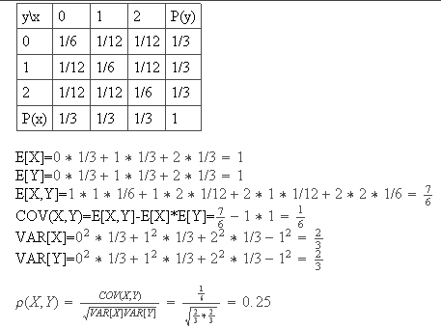

שאלה 7

פרק זמן החברות של אדם בגוף המעניק שירותים רפואיים הוא משתנה מקרי בעל התפלגות מערכית עם תוחלת של 20 חודשים. פרק זמן החברות קובע את מספר רמות השירות להם האדם זכאי. כל אדם יכול להיות זכאי ליותר מרמת שירות אחת.
זמן החברות של עד 6 חודשים- תקופת צינון- לא זכאי לשום שירות.
זמן החברות של לפחות 6 חודשים- רמת שירות א'.
זמן החברות של לפחות 10 חודשים- רמת שירות ב'.
זמן החברות של לפחות 11 חודשים- רמת שירות ג'.

חשב/י את תוחלת ושונות מספר רמות השירות שאדם יכול להיות זכאי אליהם.

פיתרון:

X~Exp(20) זמן חברות (חודשים)
Y מספר רמות השירות להם זכאי אדם

E(Y)=1.924, E(Y2)=5.446, VAR(Y)=1.744

